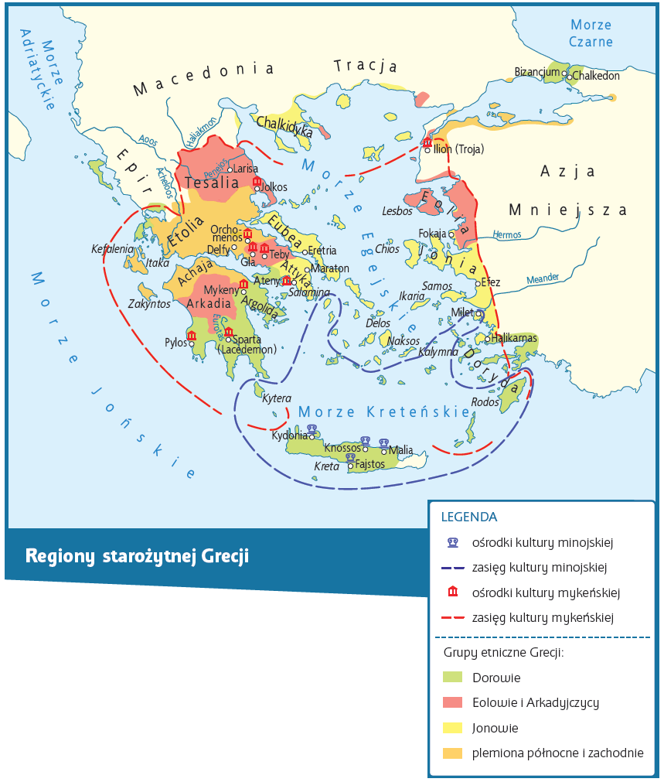

**Praca z mapą**

**1.** Porównaj warunki naturalne Grecji z warunkami w Mezopotamii i Egipcie. Zwróć uwagę na rzeki, dostęp do morza, rozwinięcie linii brzegowej oraz na sąsiadów.

**2.** Wyjaśnij, jaki wpływ na gospodarkę oraz rozwój handlu miało położenie geograficzne Grecji.

**3.** Podaj nazwy poszczególnych ludów zamieszkujących starożytną Helladę i zamieszkanych przez nich regionów.

**4.** Podaj nazwy grup etnicznych, które mieszkały poza kontynentalną Grecją.

**5.** Wskaż nazwę obszaru, na którym występowały ośrodki kultury minojskiej w starożytnej Grecji.

**6.** Podaj nazwy mórz, nad którymi leżała starożytna Grecja.

**7.** Podaj, w której krainie geograficznej leżą Ateny, a w której – Sparta.

**8.** Wymień współczesne państwa, które znajdują się na terenie starożytnej Grecji.